Petak, 22.5.2020.
Dobro jutro, draga djeco!
Došao je kraj i desetog tjedna nastave na daljinu.

MATEMATIKA

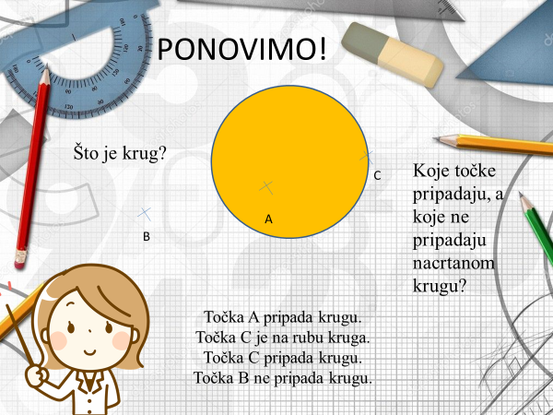
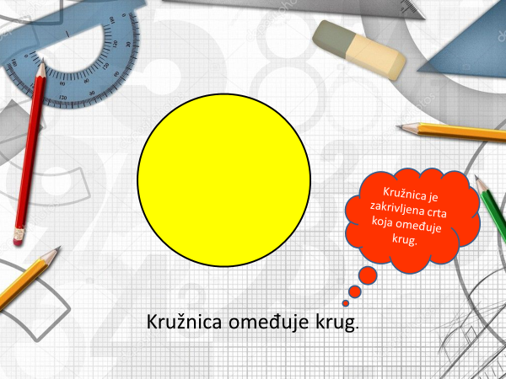

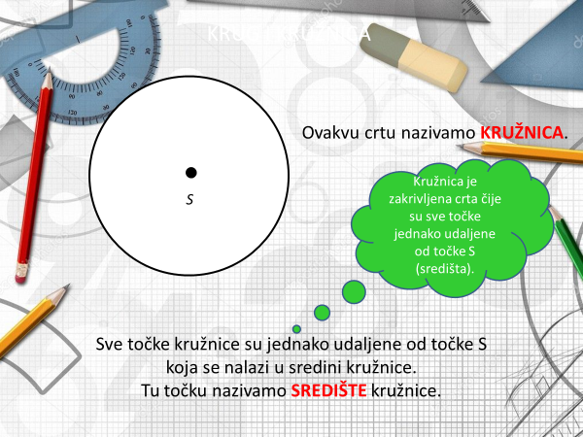
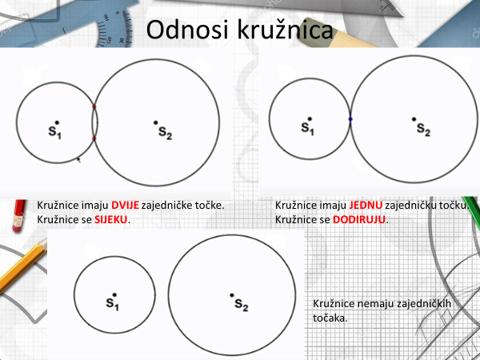

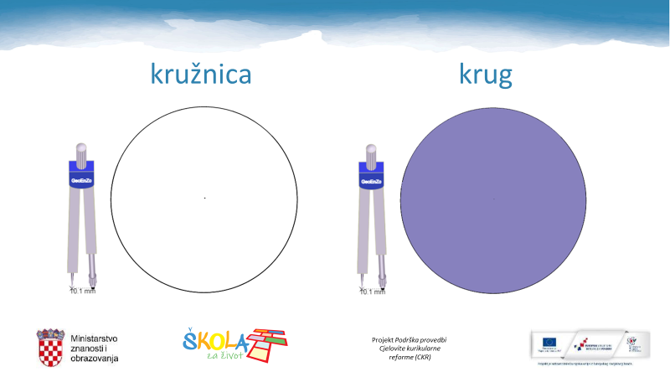
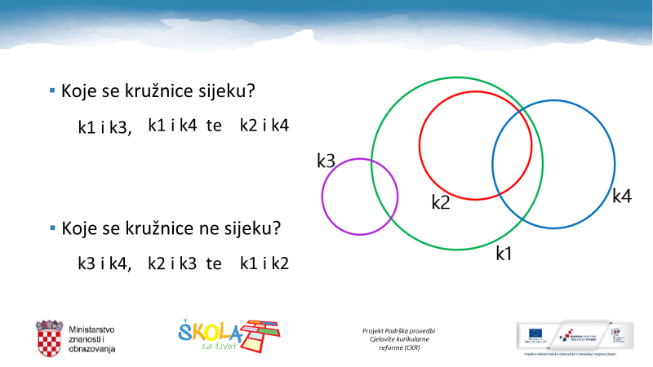

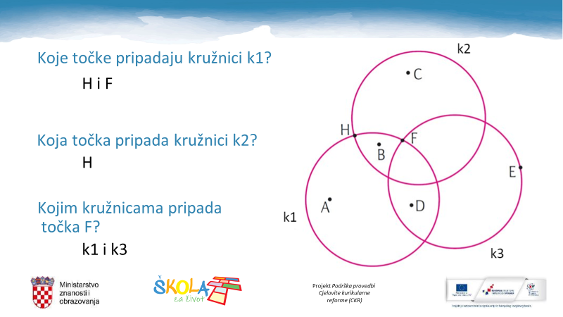

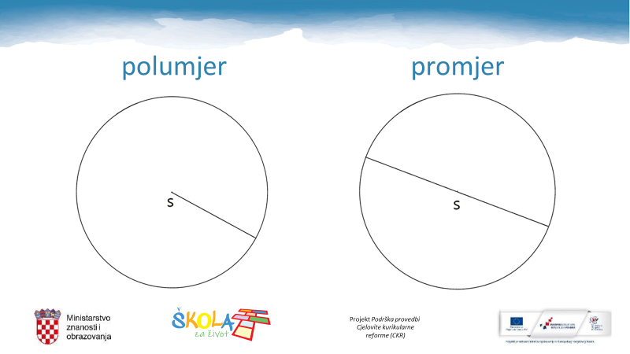
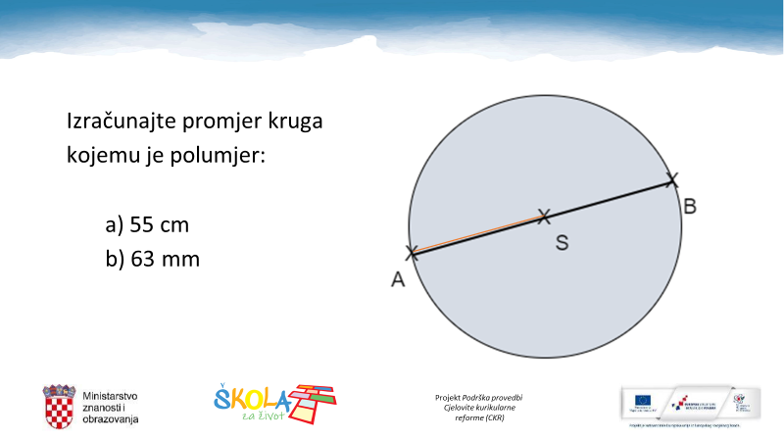

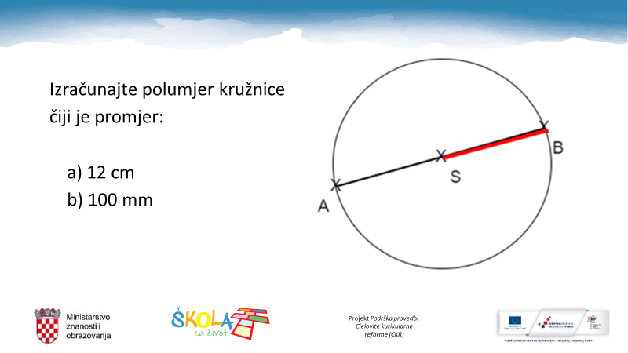

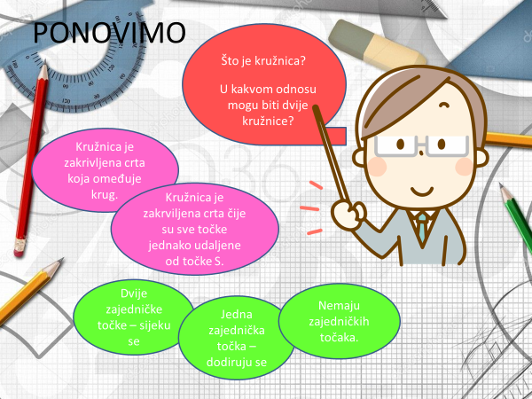

Riješi Moj sretni broj 3, zbirka zadataka, str. 125. i radnu bilježnicu, str. 126. i 127.

TZK
Vježbaj s nama/ HRT 3
Zapleši uz video.
https://www.youtube.com/watch?v=rOKPCh6xjXc
Za vikend provodi što više vremena na otvorenome...

HRVATSKI JEZIK
Danas ponavljamo:
Veliko početno slovo
Što smo rekli, kako se pišu imena gradova ,sela, voda...
Ako niste sasvim sigurni u odgovor, potražite ga u udžbeniku.
Tko su lektori?

Lektori su ljudi koji jako dobro poznaju hrvatski jezik i pravopisna pravila.
Oni čitaju tekstove koji trebaju biti objavljeni u novinama i knjigama i ispravljaju pravopisne pogreške.

Danas ćeš ti biti lektor i ispravit ćeš zadani tekst.
Prepiši tekst penkalom u bilježnicu.
Veliko početno slovo
u karlovcu i okolici izlile su se rijeke i potoci. u prigradskom naselju logorište izlila se korana treći put ove godine. vodostaji kupe, korane, mrežnice i dobre čitav dan ubrzano rastu, a velike probleme stvaraju i oborinske vode. Prema najnovijim prognozama, vodostaji kupe i korane u karlovcu dosegnut će maksimalno 770 centimetara, ali tijekom dana narasli su više od jednog metra. na nogama su i stanovnici duge rese, dok u općini vojnić probleme stvara rječica radonja. U oštarijama voda plavi cestu.

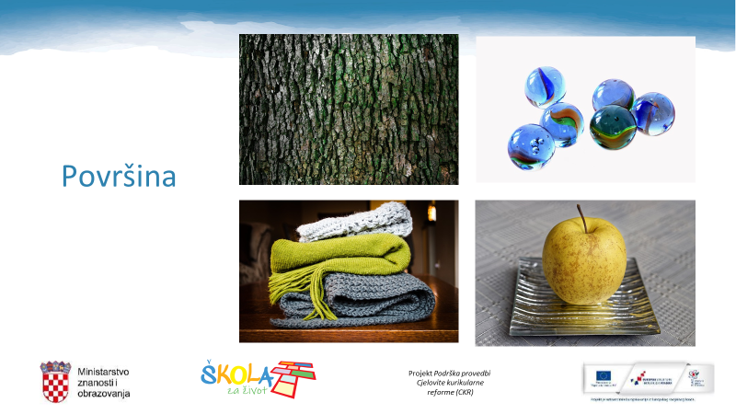
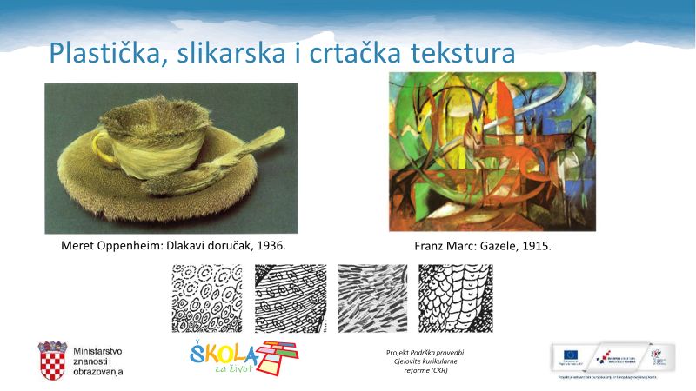
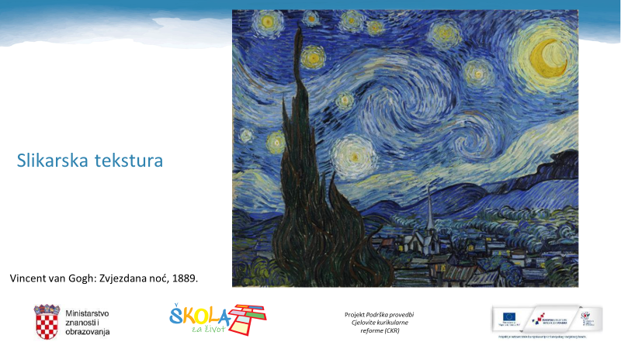
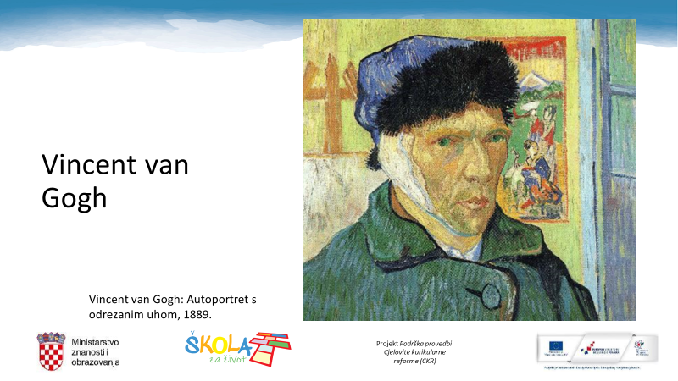
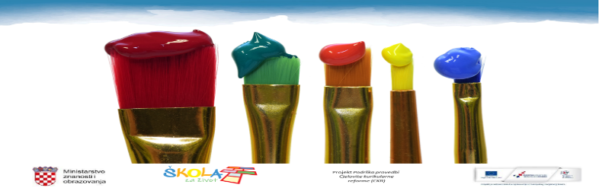
Naslikajte suncokrete ( temperama ili pastelama ili kolažom...)
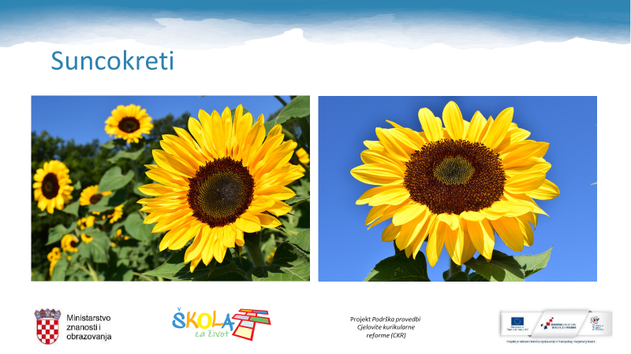

Želim vam veseo i razigran vikend.
Vidimo se u ponedjeljak :)
učiteljica, Tanja

